|  |  |
| --- | --- |
| **Gerb-BMSTU_01** | **Министерство науки и высшего образования Российской Федерации**  **Федеральное государственное бюджетное образовательное учреждение**  **высшего образования**  **«Московский государственный технический университет**  **имени Н.Э. Баумана**  **(национальный исследовательский университет)»**  **(МГТУ им. Н.Э. Баумана)** |

ФАКУЛЬТЕТ «Информатика и системы управления»\_\_\_\_\_\_\_\_\_\_\_\_\_\_\_\_\_\_\_\_\_\_\_\_\_\_\_\_\_\_\_\_\_\_\_\_

КАФЕДРА «Программное обеспечение ЭВМ и информационные технологии»\_\_\_\_\_\_\_\_\_\_\_\_\_\_

**Лабораторная работа № 4**

|  |  |
| --- | --- |
| **Тема** Построение и программная реализация алгоритма наилучшего среднеквадратичного приближения.  **Студент** Турсунов Жасурбек  **Группа** ИУ7-46Б  **Дисциплина** Вычислительные алгоритмы  **Оценка (баллы) \_\_\_\_\_\_\_\_\_\_\_\_\_\_\_**  **Преподаватель** Градов В. М. |  |

Москва.

2020 г.

**Цель работы:** Получение навыков построения алгоритма метода наименьших квадратов с использованием полинома заданной степени при аппроксимации табличных функций с весами.

**Входные данные:** Текстовый файл с данными, степень аппроксимирующего полинома.

**Выходные данные:** Пользовательское меню, представление в виде графика данных полученных алгоритмом

**Допущения:** Значения вводимого n не должно превышать краевого значения таблицы, то есть 0 < n << N.

**Ошибочные ситуации:** Программа прекращается, если было введено неправильное значение или при выборе режима программы, для которых ещё не были введены исходные данные.

**Теоретическая часть**

Процедура интерполяции функции подразумевает построение некоторой новой функции, совпадающей с заданной в фиксированных узлах. В ряде случаев целесообразно приближать функции не по точкам, а в среднем. Пусть имеется множество функций , принадлежащих линейному пространству функций. Под близостью в среднем исходной и аппроксимирующей функций будем понимать результат оценки суммы

1

Отыскание наилучшего приближения, которое применительно к таблично заданным функциям называется методом наименьших квадратов.

Разложим функцию по системе линейно независимых функций :

. 2

Подставив формулу(2) в формулу(1) получим:

.

Дифференцируя это выражение по и приравнивая производные нулю, получим

.

Определитель этой системы в силу линейной независимости функций не равен нулю. Следовательно, из системы можно найти коэффициенты , определяющие функцию согласно и минимизирующие. Таким образом, наилучшее среднеквадратичное приближение существует и оно единственно.

В качестве чаще всего используют полиномы Лежандра, Чебышева, Лагерра, Эрмита, ортогональные с заданным весом.

При этом получаем: , ,

**Код программы**

**Вводная часть(Чтение данных)**

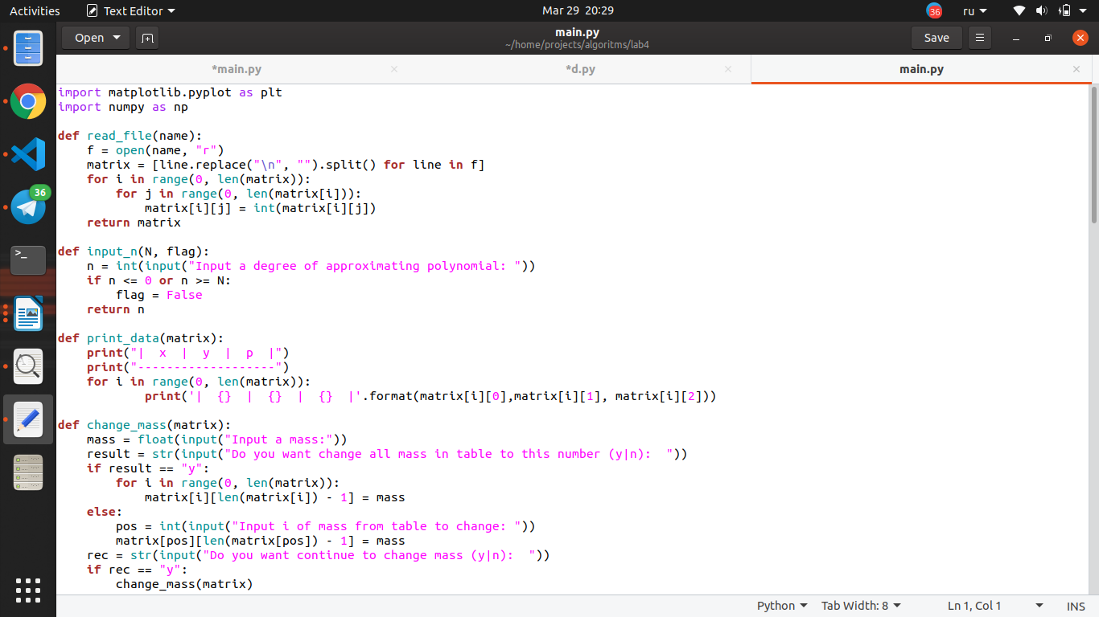

**Возможность изменения веса**

**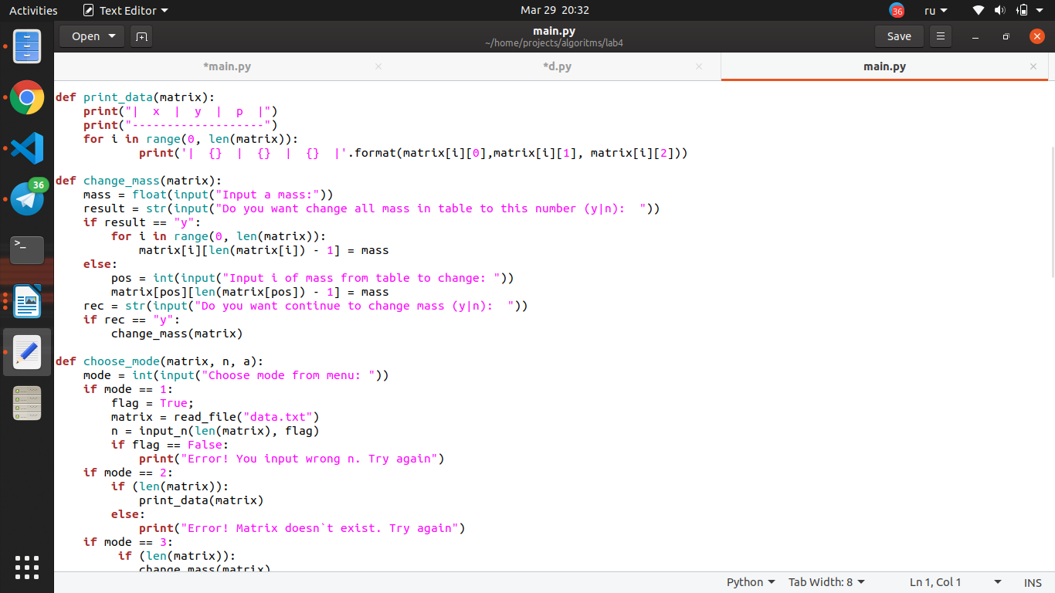**

**Переключение режима работы программы**

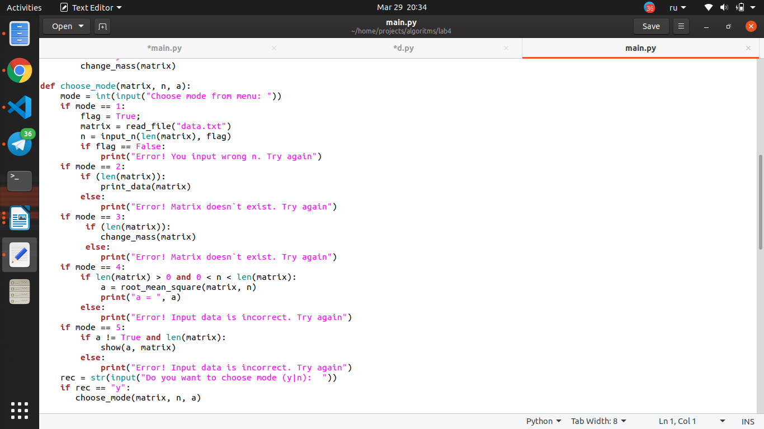

**Основная часть работы программы**

**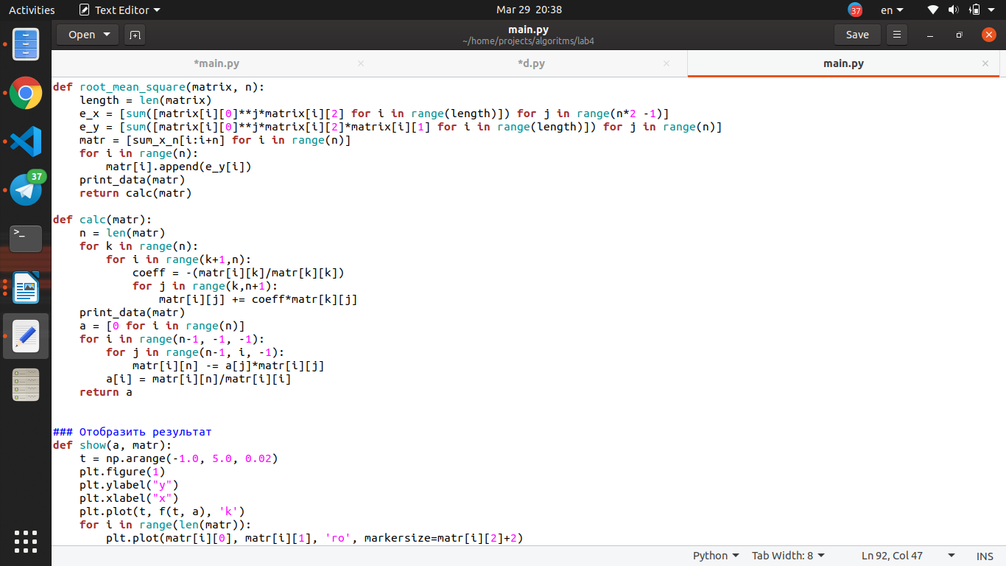**

**Функция отрисовки**

**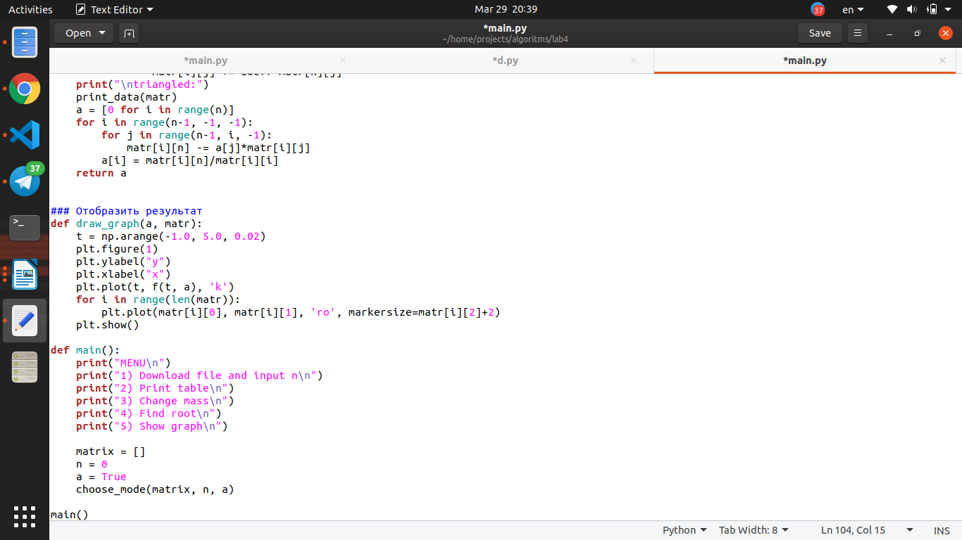**

**Функция main**

****

**Примеры работы программы**

**1)** Степень полинома n = 2 и все веса равны 1. Исходная таблица:

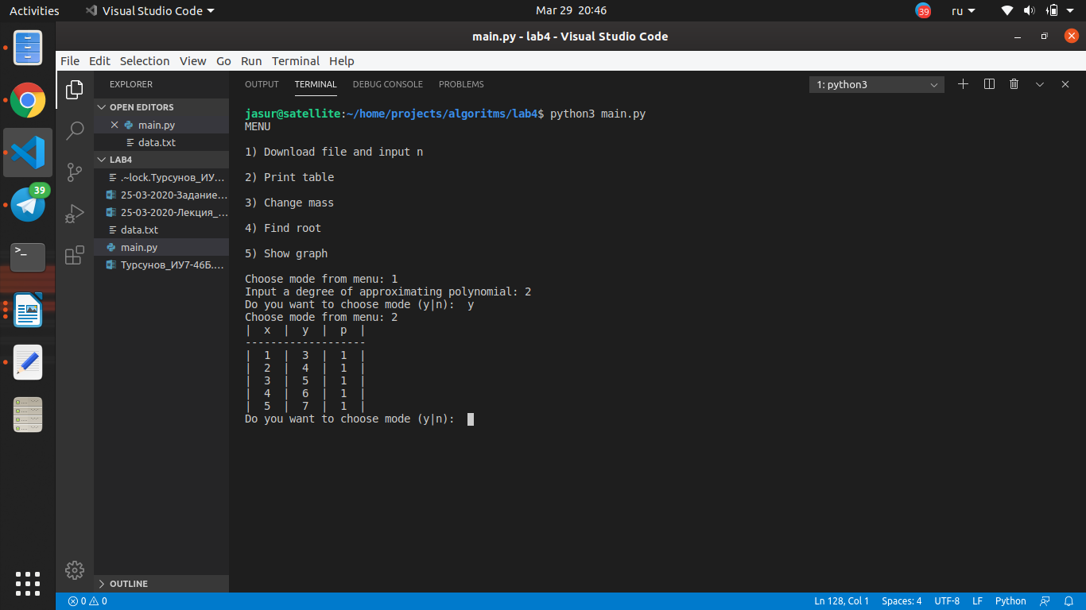

Полученный результат:

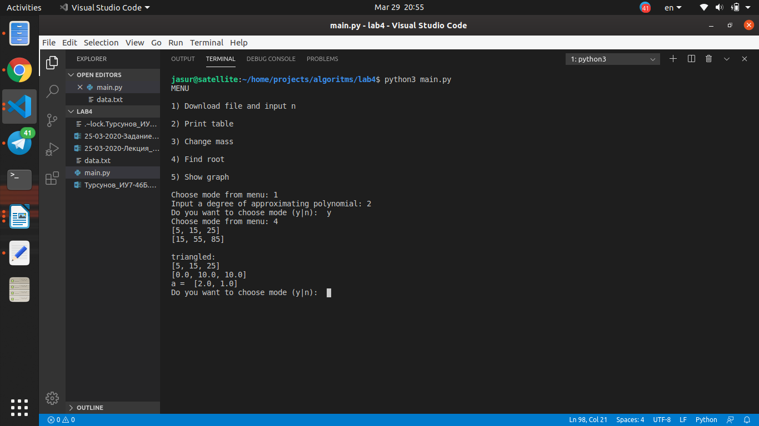

Полученный график:

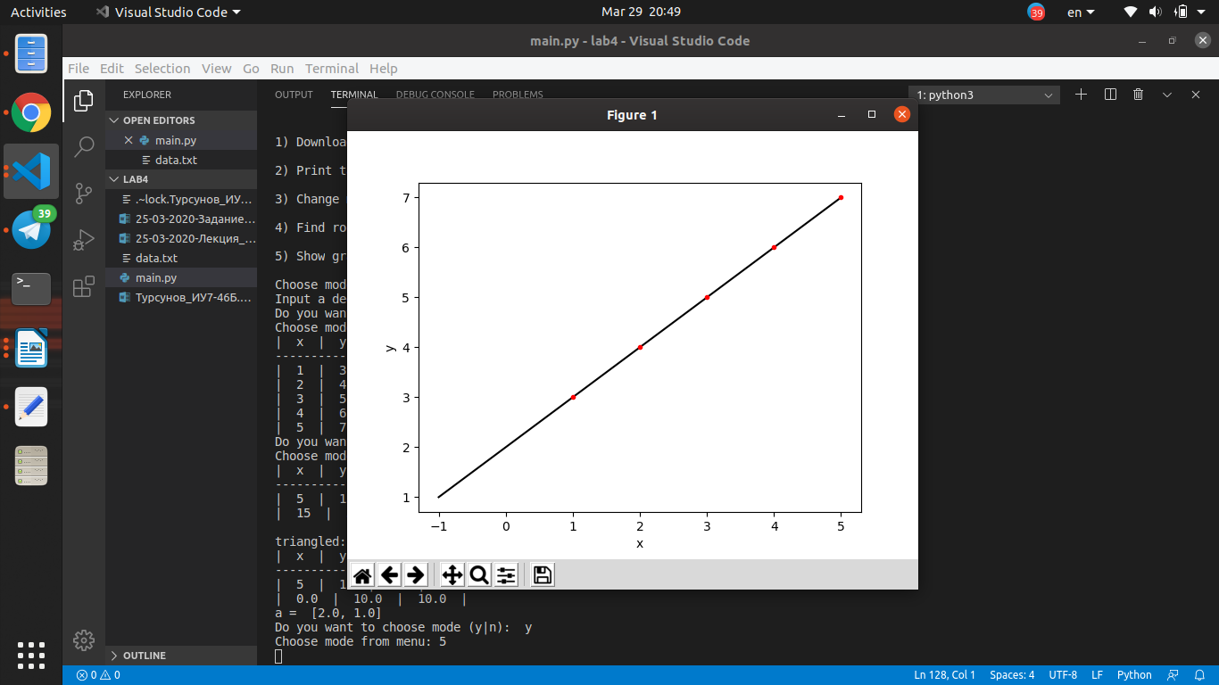

**2)** Степень полинома n = 1 и все веса равны 1. Исходная таблица:



Полученный результат:

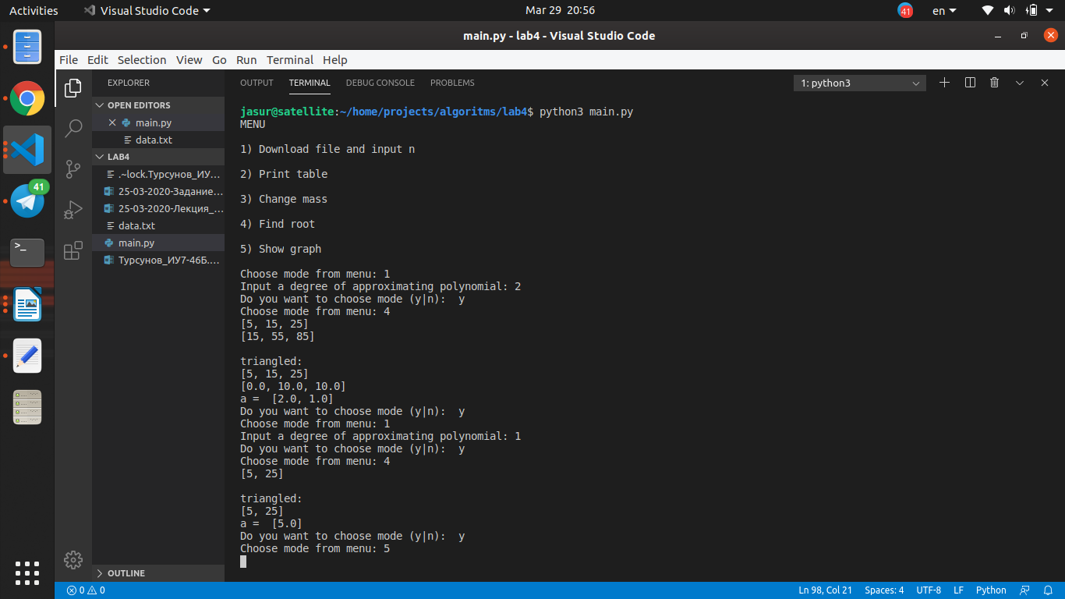

Полученный график:

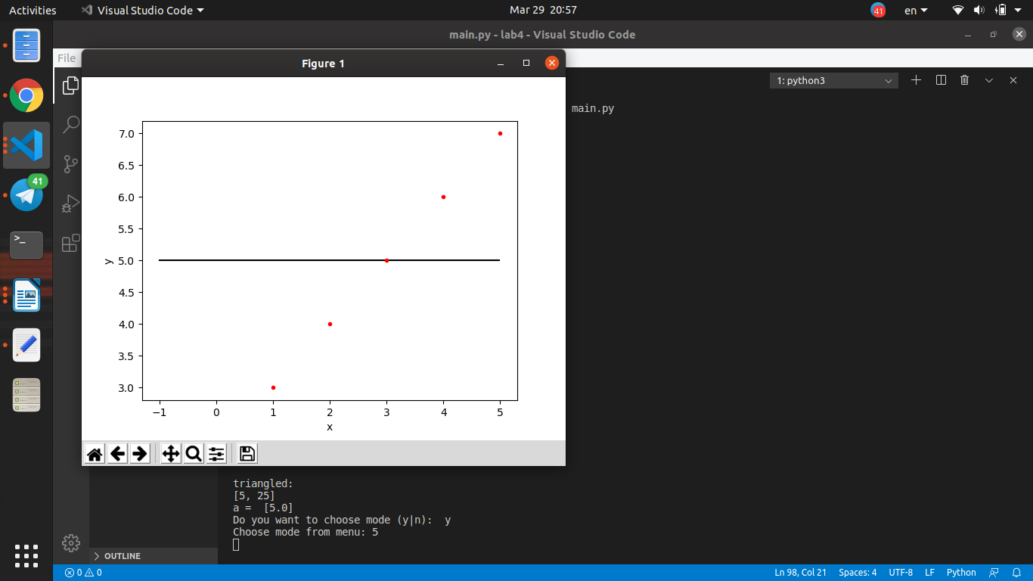

**3)** Степень полинома n = 1 и все веса разные. Исходная таблица:

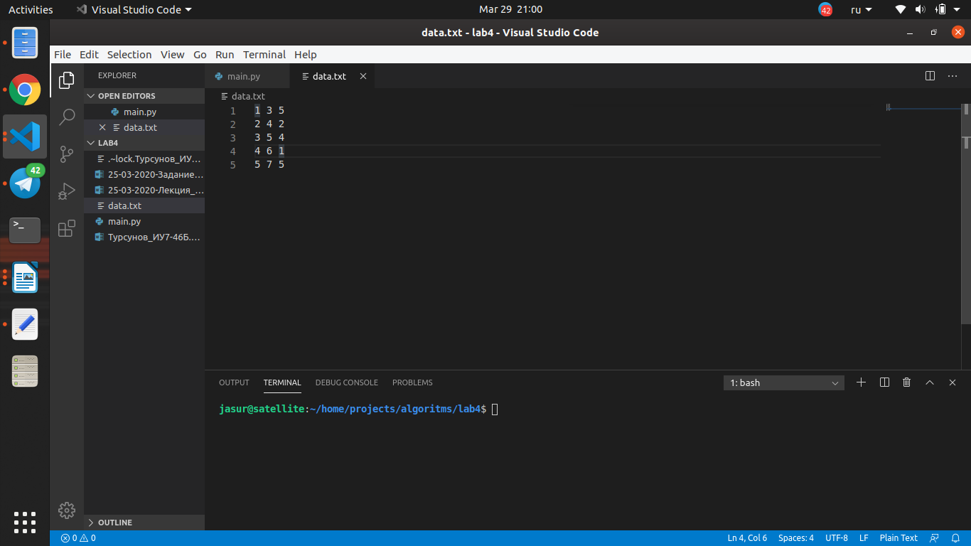

Полученный результат:

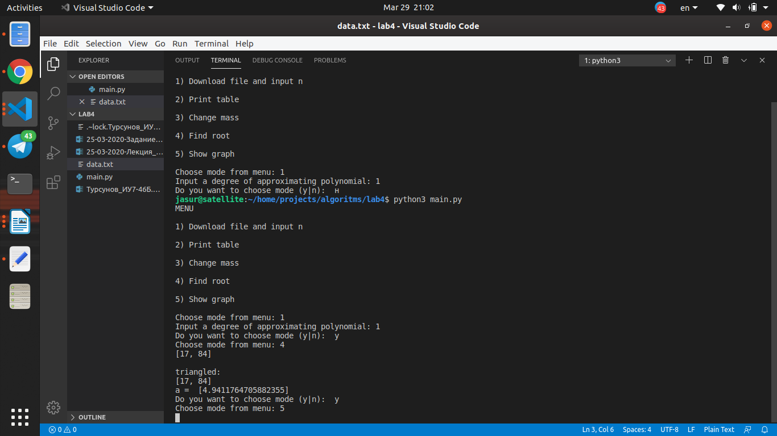

Полученный график:

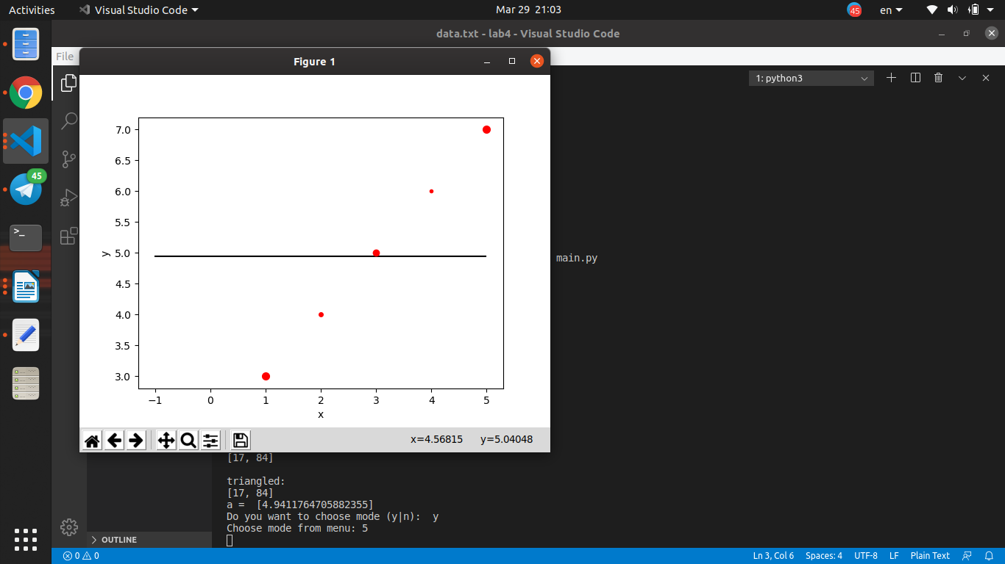

**Ответы на вопросы**

1. В данном случае(при задании отрицательного) моя программа завершит работу и выведет на экран сообщение, что произошла ошибка. Так как у меня сначала считываются данные из таблицы, а потом вводится степень полинома. Такая последовательность помогает избежать дополнительных проверок.
2. При программа завершит работу. В данном алгоритме есть явный промежуток для n(n << N), где N- число узлов таблицы. Поэтому моя программа не обрабатывает эти случаи.(я счёл этот случай допущением). По идее невозможно построить кривую n-й степени по n точкам. Определитель равен нулю. Программа все считает из-за погрешности расчетов.
3. Если ввести n = 0, мы получим прямую линию, параллельную оси ОХ. Ей математическое ожидание среднее, если все веса равны 1. Формула для получения (yi\*roi)/(суммарное\_ro (Не количество точек!)
4. Для нахождения коэффициентов полинома для случая, когда n=N=2, составим систему уравнений.

A0 + A1X1 = Y1

A0 + A1X2= Y2

delta = 1 x1 delta\_a0 = y1 x1 delta\_a1 = 1 y1

1 x2 y2 x2 1 y2

После получения определителей, найдём сами коэффициенты:

a0 = delta\_a0 / delta, a1  = delta\_a1 / delta

1. При выборочном значение степени полинома(пусть это будет k). Начальное значение для k будет = 0. Отсюда следует что первое уравнение имеет вид(согласно формуле , где ) (x0, x0)\*a0 + (x0, xi)\*a1 + (x0, xj)\*a2 = (y, x0), где i=0<n, j = 0<m (n, m даны по условию). Это только первое уравнение. Таких уравнений будет k + 1, и в каждом из следующих уравнений i и j будут инкрементироваться.